# Trabajo práctico Matrices Orígen – Destino

## Objetivo

El objetivo de esta tarea consiste en comprender como se conforma una matriz de origen-destino, su funcionalidad y aplicación al análisis de los flujos de transporte. En este caso nos enfocaremos en los ferroviarios.

Se aplicará la informática para el procesamiento de datos. Para simplificar se simulará una matriz de 4 filas X 4 columnas.

Como fuente de información para poder realizar esta ejercitación, habrá que interiorizarse en el informe realizado por la “Dirección Nacional de Planificación del Transporte de Cargas y Logística”, publicado en el año 2019 y con Año base de la información en el 2014.

Otro material de consulta necesario es el estudio “PROYECTO DE EXTENSIÓN UNIVERSITARIA”, titulado:

“TALLERES DE MOTIVACIÓN A ALUMNOS MEDIANTE LA FORMULACIÓN DE UNA PROPUESTA PARA LA REACTIVACIÓN FERROVIARIA”

Este último se basa en anterior, y se concentra en las cargas derivables al ferrocarril con destino a la RMBA (Red Metropolitana de Buenos Aires).

## Tareas previas

En la simulación que analizaremos, nos manejaremos con un ejemplo muy simplificado de matriz origen-destino, ya que el objetivo es interpretar su manejo y funcionalidad en la programación y planificación del transporte, pero en la realidad se manejan bases de datos que contienen un volumen tan grande de datos, que se hace imposible analizarlos y procesarlos con herramientas mas comunes, como por ejemplo “Excel”. Por tal motivo se recurre a la ciencia de datos[1], en donde se emplean, entre otros, los programas que instalaremos a continuación.

## Instalar python

<https://www.python.org/>

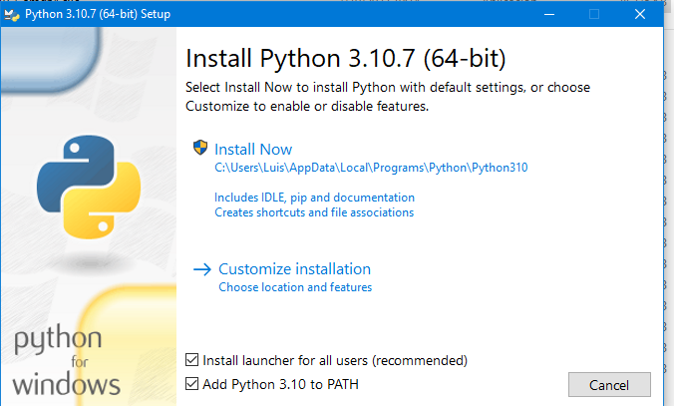

Importante tener en cuenta tildar Add Python 3.10 to PATH

## Instalar Editor Spyder

<https://www.spyder-ide.org/>

# Desarrollo

Se solicita la elaboración de un informe compaginado en dos capítulos: conceptual y práctico.

## Capítulo Conceptual

Consiste en elaborar un informe en base a los conceptos vertidos en los estudios que se adjuntan, el contenido se deja liberado al nivel de investigación y profundidad que se desee efectuar, no obstante es imprescindible que el desarrollo contemple la explicación profunda y fundamentada en los siguientes conceptos y datos que se formulan a modo de guía:

## Capítulo Práctico

Con el material que se entrega (carpeta de archivos), se procederá a probar el programa realizado en lenguaje Python para el procesamiento de datos.

Esto lo realizaremos a través de la ayuda del editor Spyder.

Las explicaciones se realizarán en clases online o presenciales, previas a la ejecución de estas tareas, y se sintetizan en los siguientes puntos:

1. Desde el script (programa), “ejercicio_main.py”, testear la ejecución del programa, para comprobar si genera correctamente las bases de datos.
2. Desde el script “tareas.py”, realizar todas las comprobaciones de derivabilidad.
3. Explicar mediante un diagrama de flujo, la lógica del programa y sus secuencias.

1. ## La ciencia de datos es el estudio de datos con el fin de extraer información significativa para empresas. Es un enfoque multidisciplinario que combina principios y prácticas del campo de las matemáticas, la estadística, la inteligencia artificial y la ingeniería de computación para analizar grandes cantidades de datos. Este análisis permite que los científicos de datos planteen y respondan a preguntas como “qué pasó”, “por qué pasó”, “qué pasará” y “qué se puede hacer con los resultados”.

  